PB源码管理
PBSCC+SVN使用手册（2013-11-28）

序言
在学习了网络某高人之资料后，基于我的实际操作过程和感悟，编写本文档，希望对想用PB+PBSCC+SVN模型进行源码管理的同行有所帮助。
本方案将采用PB9的外部工具PBSCC Proxy与TortoiseSVN组合使用。通过PBSCC一个中间环节，来实现与SVN的关联。SVN不仅可以管理源代码，也可以把软件开发中的其他文件或目录并入到SVN中，进行版本管理。

环境安装
需要准备如下(安顺序安装)：
- 安装PB9，如果已经安装，则跳过此步
- 客户端基础软件，【Setup-Subversion-1.8.4.msi】
- 客户端管理软件，【TortoiseSVN-1.8.3.24901-win32-svn-1.8.4.msi】
- PB9.0客户端工具，PBscc 2.01.80

安装Subversion
点击Setup-Subversion-1.8.4.msi，根据向导，以默认设置安装即可。

安装TortoiseSVN
点安装程序，很简单，按默认向导安装TortoiseSVN，
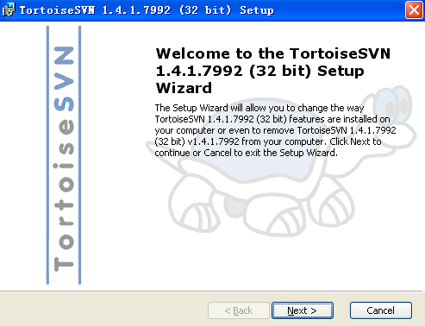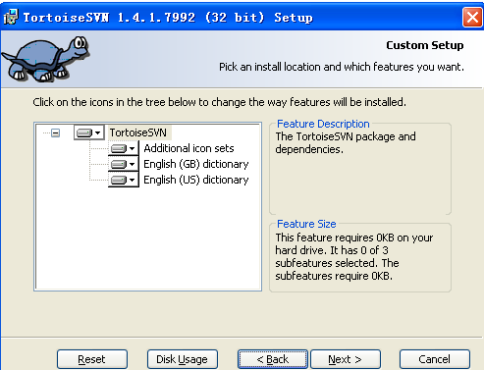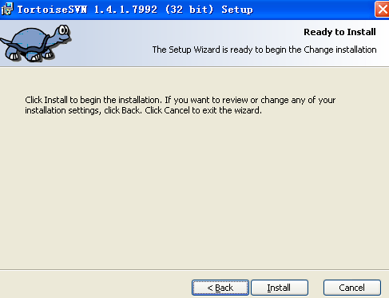
安装完毕，需要重启计算机。
重启后，在操作系统的目录浏览器上或桌面空白处，点右键，弹出菜单会多出一些SVN内容，【注意：安装完毕，桌面无快捷键，SVN主要通过右键菜单显示功能】。如图：
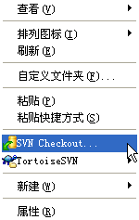

安装后，可设置一些参数，以方便使用，主要如下（也可以不设置）：
设置提示窗口的参数，在什么情况下，可自动关闭
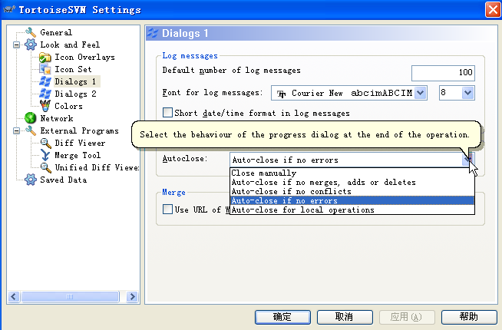

PBSCC安装
安装过程很简单，按照默认的参数设置安装即可，在安装PBscc时，目标文件夹会自动选择TortoiseSVN的安装目录，不要更改该目录。
如果PBscc的安装路径不是TortoiseSVN的安装目录，需要手工选择 “TortoiseSVN安装目录”。
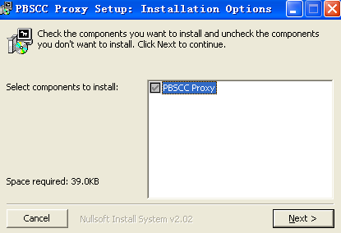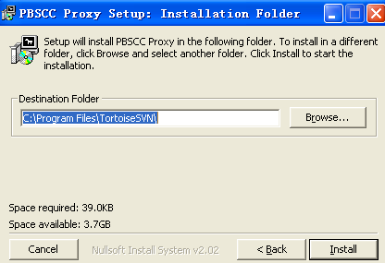
PBscc的错误日志，存放在“TortoiseSVN目录”下的PBErr.txt
到此，软件的安装环境结束了。

环境配置

工作目录配置
要有两个不同路径的目录：一个是本地工作目录，一个是源代码管理目录
- 本地工作目录
即项目的目录，在该目录下，只能看到pbl、pbd等格式的文件， 无法看到pbl中window、datawindow、menu等对象。
- 源代码管理目录
该目录为svn源码控制所用，在后面会看到，该目录下保存的是各个对象的源码文件如：srw srm srd srf等文件。
通过这两个目录的解说，应该大体明白这个模式源码控制的原理了吧？
建议在“本地工作目录”下，创建“源代码管理目录”。

目录关联SVN设置
在“本地工作目录”获取SVN的“项目库”，称“repository”
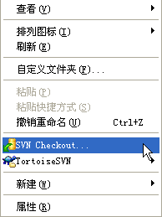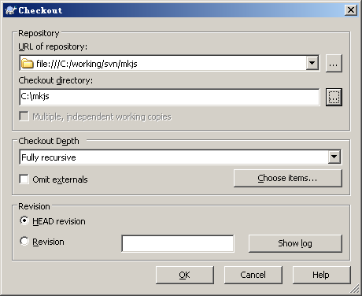
取好后，目录图标会改变，然后建立源代码管理目录“source”，把source加入到（add）到SVN，图标变成一个“加号+”, 加入到SVN后，最后还需要提交到SVN（commit），
操作成功后，目录如：。

PB环境设置
- 设置“Workspace”的属性的Source Control
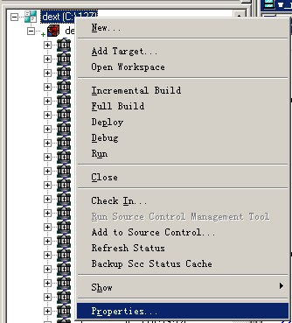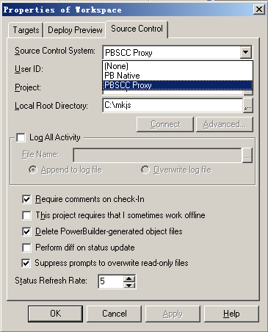
设置“源代码管理工具”，指定用户(User Id)，源代码管理目录(Project)，本地工作目录(Loacl Root Directory)。
（注：用户名UserId，如果用了源码管理服务器，一定要使用SVN帐号，而千万不要用默认的本地系统用户，如果只用了源码管理客户端管理，用户名为空即可。）
（注：选择Project目录时，先用SVN把该目录管理起来）
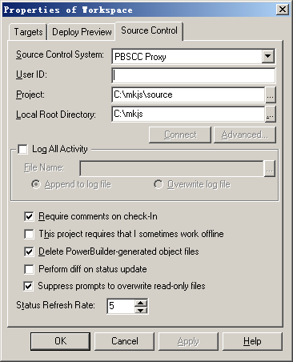
Project 和 local root directory 参数不可以为空。
- Connect
设置好后，点击上图中的connect按钮，在弹出的选择对话框中选择“是”
输出窗口中，出现以下信息，说明成功了。
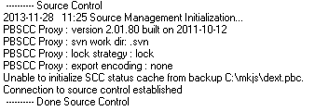
点击Connect，登录SVN系统，有可能会出现提示，输入用户密码
（注：可以记住用户名和密码，免去每次输入）
- 一定要选上“删除PB自动生成的临时对象文件”和“允许覆盖只读文件”，如下：
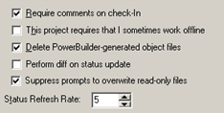
此时，源码管理目录source下是空的。

实现代码控制

项目添加到控制器
【如果工作目录被svn管理，pb中
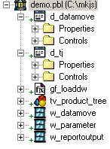各对象的节点前会有个常规的绿色的加号】
完成以上工作后，打开某个工作空间，右键点击某个target或某个lib
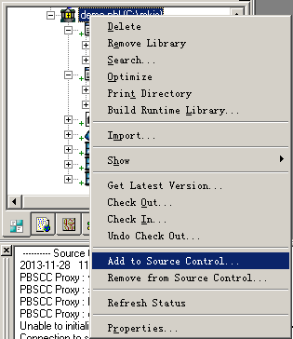
选择”add to source control”
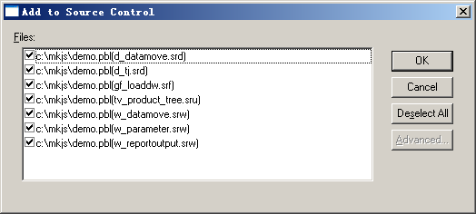
从中选要管理的对象后，点击“ok”按钮，弹出备注checkin的message，该信息，越详细越好
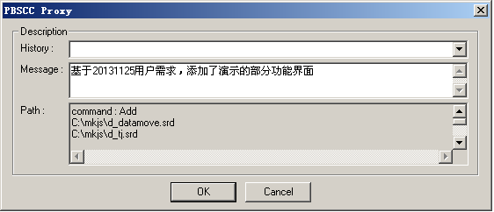
点击“ok”按钮，如果出现下图
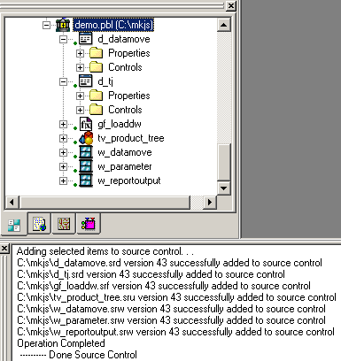
说明整体的配置工作是正常的，源码控制就可以正常进行了。【绿色小加号被加粗了】
此时，再看源码管理目录source下，已经有文件了：即所有add to source control的对象的源码文件。特殊文件“类库名.pbg”，估计是pbscc生成的，记录了类中被“add to source control”的对象清单。
至此，就可以使用PB右键菜单中的的“签出”、“签入”、“取消签出”、“刷新状态”、“查看历史”功能，管理源码了。

源码管理
操作与VSS操作类似，不再赘述。

部署时的几个错误
仅供参考

没有安装Subversion
我只安装了tortoisesvn pbscc，在PB中加载工作空间时，出现以下错误信息：
---------- Source Control
2013-11-27 17:38 Source Management Initialization...
PBSCC Proxy : version 2.01.80 built on 2011-10-12
PBSCC Proxy : svn work dir: .svn
PBSCC Proxy : 'svn' 不是内部或外部命令，也不是可运行的程序
或批处理文件。
Initialization of PBSCC Proxy failed.
Source control is in offline mode.
Restoring SCC Offline Status Cache from last backup.
Unable to initialize SCC status cache from backup C:\127\dext.pbc.
Initialization of PBSCC Proxy Failed
---------- Done Source Control

Subversion的版本太低
开始我下载的subversion版本是1.6，5.1的问题不出现了，但工作空间加载时，出现以下错误：
---------- Source Control
2013-11-27 17:55 Source Management Initialization...
PBSCC Proxy : version 2.01.80 built on 2011-10-12
PBSCC Proxy : svn work dir: .svn
PBSCC Proxy : svn: The path 'C:\127' appears to be part of a Subversion 1.7 or greater
working copy. Please upgrade your Subversion client to use this
working copy.
Initialization of PBSCC Proxy failed.
Source control is in offline mode.
Restoring SCC Offline Status Cache from last backup.
Unable to initialize SCC status cache from backup C:\127\dext.pbc.
Initialization of PBSCC Proxy Failed
---------- Done Source Control

工作目录和源码管理目录
安装了1.8版本的Subversion，以上两上问题都解决了，但对象checkin/checkout，出现以下错误信息：
---------- Source Control
Checking out selected items . . .
PBSCC Proxy : svn: E155010: The node 'C:\127\d_gstj.srd' was not found.
Access to SCC Provider Failed during SccCheckout(). Try again.
SccCheckout for C:\127\d_gstj.srd appears to have failed.
Operation Completed
---------- Done Source Control
该问题 表面看似是没有把源码checkin到源码管理库中，实际原因是 pb 源码控制 project 和 local root dir设置的不合理（刚开始我把两个目录设置为相同的目录了）,此时签出/入过程不仅会很慢，而且会出现以上错误的发生，只要两个目录不同，都可以正常运行了。建议project的目录是“local root directory的目录/source”

